Gua de aprendizaje – Terapia Ocupacional
Nombre del estudiante |  | Curso | 3ro básico
 |  | Fecha | 04 – 08 abril
Actividad | Motor | Programa de Integración Escolar
Profesional | Estefania Catalina Fieldhouse Fieldhouse

Actividad N° 3: “Derecha o Izquierda”

- Instrucción de la actividad:
Simplemente necesitas unas cartulinas de colores para hacer las huellas o pisadas. De esta forma, aprenderán conceptos espaciales como la izquierda y la derecha, al tiempo que mejoran su coordinación y equilibrio.
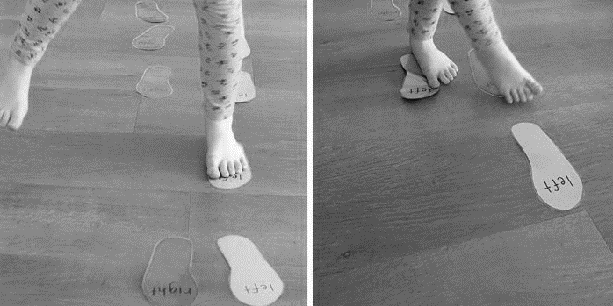
Una vez hechas las plantillas pégalas suelo con un poco de cinta adhesiva. Empieza por un circuito de poca dificultad salteado alguna huella para que tenga que saltar o dar pasos grandes. Cuando el niño supere está prueba puedes combinar en una misma línea pies izquierdos y derechos para obligarles a cruzar las piernas.

- Instrucciones de Actividad: Se hará la típica carretilla le unimos hacer un pequeño puzle con piezas que se puedan coger fácilmente o bloques de legos. El niño tendrá que tomar una pieza desde un lado de la casa y haciendo la carretilla hasta dónde se encuentra la disposición del puzle. Una vez allí colocará la pieza en su lugar adecuado.
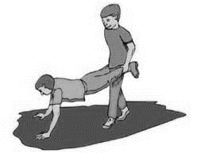

- Instrucciones de la actividad: Para esta actividad, necesitaremos un cucharon, dos recipientes, agua, fuente grande o la tina de la casa y objetos o pelotas de colores.
Colocar los objetos dentro del recipiente con el cucharon.
